**MATEMATICA – 2° AÑO – APUL.**

**CONTENIDOS:**

**NUMEROS RACIONALES**: Definición. Orden y Representación en la recta numérica. Fracciones Equivalentes. Operaciones. Operaciones Combinadas. Problemas.

**DOCENTE: MARIBEL GAINZA.**

**EL CONJUNTO DE LOS NUMEROS RACIONALES ( Q)**

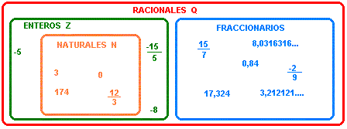Los números racionales son **aquellos que pueden describirse a través de una fracción.** Son**representados con la letra Q** que proviene de la palabra italiana “Quoziente”, la cual se traduce como cociente (división) entre dos números enteros. Están **conformados por los números naturales (N), los enteros (Z) y los números fraccionarios y/o decimales**, como lo muestra el siguiente esquema:

**REPRESENTACIÓN EN LA RECTA NUMÉRICA.**

La ***recta numérica*** es un gráfico de una línea en la que los números naturales y/o enteros son representados como puntos especialmente marcados que están separados uniformemente.

Ejemplo: representación de los números: -2 ; 3 ; 1



Para representar a los números racionales debemos considerar sus distintas formar de escritura, es decir, como fracción propiamente dicha, como decimal…

Como expresión decimal:

Recordemos que el número racional **a/b** es el cociente que se obtiene al dividir **a** por **b**; entonces:

Si queremos representar 3/2 y -½, basta con encontrar la expresión decimal de cada una:

3/2=1,5 -½ = -0,5



EJERCICIO 1:

Teniendo en cuenta los siguientes números, clasifiquen según su conjunto numérico y representen en una recta numérica:

* 1. 2; -1; 1/2; 3; -1/4 b- -2; 0,5; 4; -3/2; 0 c- 1; -1,5; 3/4; -3; 0,1

EJERCICIO 2:

Unan con fechas a cada fracción con su expresión decimal correspondiente:

¼ 0,75

4/5 1,25

¾ 0,25

5/4 0,8

Como fracción:

Sabiendo que si se tiene **a/b**, **b** indica el número de partes en que se divide la unidad y **a** el número de partes que se toman.

Siguiendo con el ejemplo anterior de 3/2 y -½, se divide en dos partes iguales cada segmento unidad en la recta numérica, de este modo podemos representar cualquier número cuya representación fraccionaria tenga como denominador 2:



**FRACCIONES EQUIVALENTES.**

¿Que ocurre si queremos representar fracciones con distinto denominador?

Ejemplo: 5/2 y 7/3

Para ello recordamos el concepto de fracciones equivalentes…

Las **fracciones equivalentes** son aquellas que escritas de forma diferente, representan la misma cantidad.

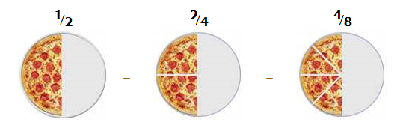Ejemplo:

En la recta numérica…

###### 

###### ¿Cómo sabemos si dos fracciones son equivalentes?

Dos fracciones son equivalentes si representan el mismo número decimal. Las tres fracciones anteriores representan el mismo número decimal: 0,5

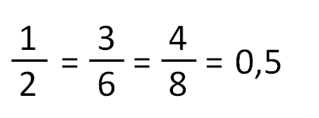

EJERCICIO 3:

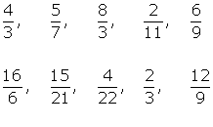Encuentren los pares de fracciones equivalentes y colóquenlas en parejas:

**AMPLIFICACIÓN Y SIMPLIFICACIÓN DE FRACCIONES.**

Si queremos hallar una fracción equivalente a otra, podemos:

* **Multiplicar**denominador y numerador por el mismo número. Hallamos una fracción equivalente con numerador y denominador más grandes. Por eso este proceso se llama **amplificación**.

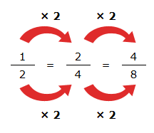

EJERCICIO 4:

Escriban tres fracciones equivalentes a las dadas:

* 1. ½ = ----- ---- ------ b- -3/4 = ----- ----- ----- c- 5/3 = ----- ----- -----

d- -7/5 = ----- ------ ---- e- 1/25 = ----- ----- ----- f- 9/14 = ----- ----- -----

* **Dividir**denominador y numerador por el mismo número (ambos deben ser divisibles por este número). Así, estamos hallando una fracción equivalente con numerador y denominador más pequeños. Por eso, este proceso se llama **simplificación**.

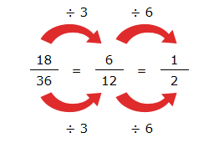

EJRCICIO 5:

Hallen la fracción irreducible de cada una de las siguientes fracciones:

1. 8/24 = b- -9/45= c- 25/15= d- 12/32= e-27/69 = f- 90/100

**OPERACIONES CON NÚMEROS RACIONALES.**

###### SUMA Y RESTA DE FRACCIONES CON EL MISMO DENOMINADOR:

Para **sumar** o **restar** **fracciones** con **igual denominador**, se suman o restan los numeradores, dejando el mismo denominador.

Ejemplo:

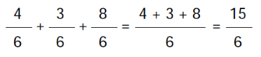

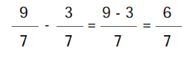EJERCICIO 6:

Resuelvan las sumas de fracciones con igual denominador y simplifiquen cuando sea posible:

|  |  |  |  |  |  |  |  |  |  |  |  |  |  |  |  |  |  |  |  |  |  |  |  |  |  |  |  |  |  |
| --- | --- | --- | --- | --- | --- | --- | --- | --- | --- | --- | --- | --- | --- | --- | --- | --- | --- | --- | --- | --- | --- | --- | --- | --- | --- | --- | --- | --- | --- |
| |  | | --- | | *1:* | | 3/8 | | + 4/8 | |  | |  | | |  | | --- | | *2:* | | 1/4 | | + 1/4 | |  | |  | | |  | | --- | | *3:* | | 4/9 | | + 4/9 | |  | |  | | |  | | --- | | *4:* | | 1/6 | | + 4/6 | |  | |  | | |  | | --- | | *5:* | | 5/8 | | + 2/8 | |  | |  | |

###### EJERCICIO 7:

Resuelvan las restas fracciones con igual denominador y simplifiquen cuando sea posible.

|  |  |  |  |  |  |  |  |  |  |  |  |  |  |  |  |  |  |  |  |  |  |  |  |  |  |  |  |  |  |
| --- | --- | --- | --- | --- | --- | --- | --- | --- | --- | --- | --- | --- | --- | --- | --- | --- | --- | --- | --- | --- | --- | --- | --- | --- | --- | --- | --- | --- | --- |
| |  | | --- | | *1:* | | 1/3 | | - 1/3 | |  | |  | | |  | | --- | | *2:* | | 5/6 | | - 3/6 | |  | |  | | |  | | --- | | *3:* | | 5/9 | | - 3/9 | |  | |  | | |  | | --- | | *4:* | | 6/8 | | - 4/8 | |  | |  | | |  | | --- | | *5:* | | 5/6 | | - 1/6 | |  | |  | |

###### Suma y resta de fracciones con distinto denominador:

Para **sumar** o **restar** **fracciones** con **distinto denominador**, buscamos un común denominador, amplificando las fracciones, luego sumamos o restamos los numeradores.

Ejemplo:

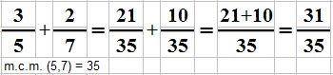

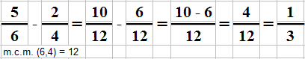

EJERCICIO 8:

Resuelvan las sumas de fracciones de distinto denominador y simplifiquen cuando sea posible.

|  |  |  |  |  |  |  |  |  |  |  |  |  |  |  |  |  |  |  |  |  |  |  |  |  |  |  |  |  |  |
| --- | --- | --- | --- | --- | --- | --- | --- | --- | --- | --- | --- | --- | --- | --- | --- | --- | --- | --- | --- | --- | --- | --- | --- | --- | --- | --- | --- | --- | --- |
| |  | | --- | | *1:* | | 1/3 | | + 4/9 | |  | |  | | |  | | --- | | *2:* | | 5/6 | | + 1/9 | |  | |  | | |  | | --- | | *3:* | | 1/3 | | + 2/5 | |  | |  | | |  | | --- | | *4:* | | 3/7 | | + 4/9 | |  | |  | | |  | | --- | | *5:* | | 1/5 | | + 2/7 | |  | |  | |

EJERCICIO 9:

Resuelvan las restas de fracciones de distinto denominador y simplifiquen cuando sea posible.

|  |  |  |  |  |  |  |  |  |  |  |  |  |  |  |  |  |  |  |  |  |  |  |  |  |  |  |  |  |
| --- | --- | --- | --- | --- | --- | --- | --- | --- | --- | --- | --- | --- | --- | --- | --- | --- | --- | --- | --- | --- | --- | --- | --- | --- | --- | --- | --- | --- |
| |  | | --- | | *1:* | | 4/9 | | - 1/3 | |  | |  | | |  | | --- | | *2:* | | 4/5 | | - 1/3 | |  | |  | | |  | | --- | | *3:* | | 5/7 | | - 5/9 | |  | |  | | |  | | --- | | *4:* | | 5/6 | | - 1/9 | |  | |  | | |  | | --- | | *5:* | | 2/5 | | - 1/3 | |  | |

Multiplicación y división de fracciones:

Para **multiplicar** **fracciones**, se multiplican los numeradores entre si y los denominadores entre si. Se aplica la regla de los signos.

Ejemplo: 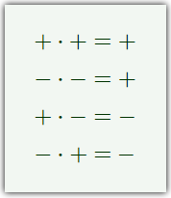



EJERCICIO 10:

Resuelvan y simplifiquen cada resultado, si es posible.

a) = b)  c)  = d)  = e)  =

Fracción de un entero:

Para calcular una fracción de un entero, se debe multiplicar el número por el numerador de la fracción y dividirlo por el denominador. Se aplica la regla de los signos.

Ejemplo:



Este cálculo nos permite resolver situaciones problemáticas como las siguientes:

Ejemplo**:**

Para viajar desde Santa Fe a Córdoba, Alejandro consumió 3 / 4 (tres cuartos) del tanque de nafta de su auto. Si el tanque tiene una capacidad de 52 litros, ¿cuantos litros le quedan aún?



**52 – 39 = 13 Respuesta:** Aún le quedan 13 litros de nafta en el tanque de su auto.

Ejemplo**:** Un cine tiene capacidad para 240 personas. Cada entrada cuesta 85 $ y para la función de la tarde se han vendido 2/5 partes de las entradas. ¿Cuánto dinero se ha recaudado?



**96 . 85 = 8160**  **Respuesta:** Se recaudó 8160 $

EJERCICIO 11:

Lean atentamente, resuelvan y respondan:

1. Un vaso tiene una capacidad de 1/5 l y una jarra de 2 ½ l ¿Cuántos vasos se pueden llenar con el contenido de la jarra?
2. Las 2/3 partes de una pagina están ocupadas por ilustraciones, de las cuales ¼ son fotos. ¿Que parte de toda la pagina esta ocupada por fotos?
3. Un mochilero recorre 210 km de la siguiente manera. 2/3, en colectivos, 2/7 en camión, y el resto a pie. ¿Cuántos km recorre a pie?

Para **dividir** **fracciones**, se multiplican en forma cruzada los numeradores y denominadores.

Ejemplo:



EJERCICIO 12:

Resuelvan y simplifiquen cada resultado, si es posible.

a)  = b)  c)  = d)  = e)  =

**OPERACIONES COMBINADAS CON NUMEROS RACIONALES.**

**Para resolver operaciones combinadas:**

Para resolver operaciones combinadas se debe respetar el orden de las operaciones:

C:\Program Files\Microsoft Office\MEDIA\CAGCAT10\j0299125.wmf

**1°Separo en términos ( signos + y - ).**

**2°Resuelvo (), si existen.**

**3° Resuelvo x y/o %**

**4° Resuelvo + y/o -**

Ejemplo:

3/2 . (-4/3) + 1/3 : ½ - 5/2 =

-12/6 +2/3 – 5/2 =

-12/6 +4/6 -15/6 = (amplifico a cada fracción)

-27/6 + 4/6 = **-23/6**

EJERCICIO 13:

Separen en términos y resuelvan:

a) -3 - 1 . 4 + (-3 ) = b) 3 : 6– 1 . ( -1 )– 2 =

2 3 4 5 3 5

c) 5 + 2 : 4 .3– 2 = d) (-1) : 1 + 2 . (-10) – (-3) =

1. 5 4 4 5 4

e)  = f)  =

**ACTIVIDADES DE INTEGRACION:**

1-Dados los siguientes números -9; 12; 6; 0; ½; ¼; 0,75; -1. Clasifiquen de acuerdo al conjunto al que pertenecen.

2-En cada caso escriban un número que cumpla las siguientes condiciones:

a- Se encuentre entre 3 y 10 y sea N,Z, Q.. c- Sea Q mayor que 2 y menor que 5 .

b-Se encuentre entre -9 y -15 y sea Z,Q. d- Sea Q mayor que -6 y menor que -1.

3-Escriban una condición que cumpla con cada uno de los siguientes números:

12 -5 1,5 -2/5 -7/2

4-Teniendo en cuenta los números: -1 ; 5 ; 1/5; -7/4; 3; -3

1. Clasifiquen a cada uno según su conjunto numérico.
2. Representen en una recta numérica.

5- Encuentren la expresión decimal en cada una de las siguientes fracciones, luego ordénenlas de mayor a menor:

1. 2/3 ; -2/3; 5/3; 7/3

6- Encuentren el número que se utilizo en cada caso para amplificar a las siguientes fracciones:

a- 2/3 = 30/45 b- -3/8 = 3/8 c- 5/4 = -45/36 d- 16/15 = 224/21

7-En cada caso, amplifiquen por un numero que cumpla con las siguientes condiciones:

1. 7/5 = por un numero par, mayor que 3.
2. 9/2 = por un numero impar, menor que 7.
3. 11/6= por un numero que sea múltiplo de 3.
4. 3/10 = por un numero que sea menor que 1.

8-Simplifiquen las siguientes fracciones:

|  |  |  |  |  |  |  |  |  |  |  |  |  |  |  |  |  |  |  |
| --- | --- | --- | --- | --- | --- | --- | --- | --- | --- | --- | --- | --- | --- | --- | --- | --- | --- | --- |
| |  | | --- | | *1:* | | 15/21 | |  | |  | | |  | | --- | | *2:* | | 12/21 | |  | |  | | |  | | --- | | *3:* | | 6/12 | |  | |  | | |  | | --- | | *4:* | | 2/20 | |  | |

9- Resuelvan y simplifiquen cuando sea posible:

a)  = b) 

c)  = d)  =

e)  = f)  =

10- Resuelvan y simplifiquen cuando sea posible:

a)  = b) 

c)  = d)  =

e)  = f)  =

11- Lean atentamente, resuelvan y respondan:

a- Un ciclista ha estado corriendo durante tres horas. En la primera hora, ha recorrido

Los 1/5 de un t trayecto; en la segunda hora, ha recorrido los 2/5 del trayecto, y en la

tercera hora, ha recorrido los 1/4 del trayecto. Calcula:

I - La f fracción del total del trayecto que ha recorrido en las tres horas.

II - La f fracción del trayecto que le queda por recorrer.

III - Los kilómetros recorridos en las tres horas, si el trayecto es de 450 km.

b- Una empresa quiere embotellar 912 litros de jugo de naranja, si cada botella tiene una capacidad de 2/3 de litro, ¿cuántas botellas necesitará?

12-Separen en términos y resuelvan:

a) -2 - 1 . 6 + (-1 ) = b) 1 : 2 – 1 . (- 1 ) – 1 =

3 9 3 3 3 4

c) 1 + 1 : 2 .4– 1 = d) (-1) : 1 + 3 . (-15) – (-2) =

2 3 2 2 5 9